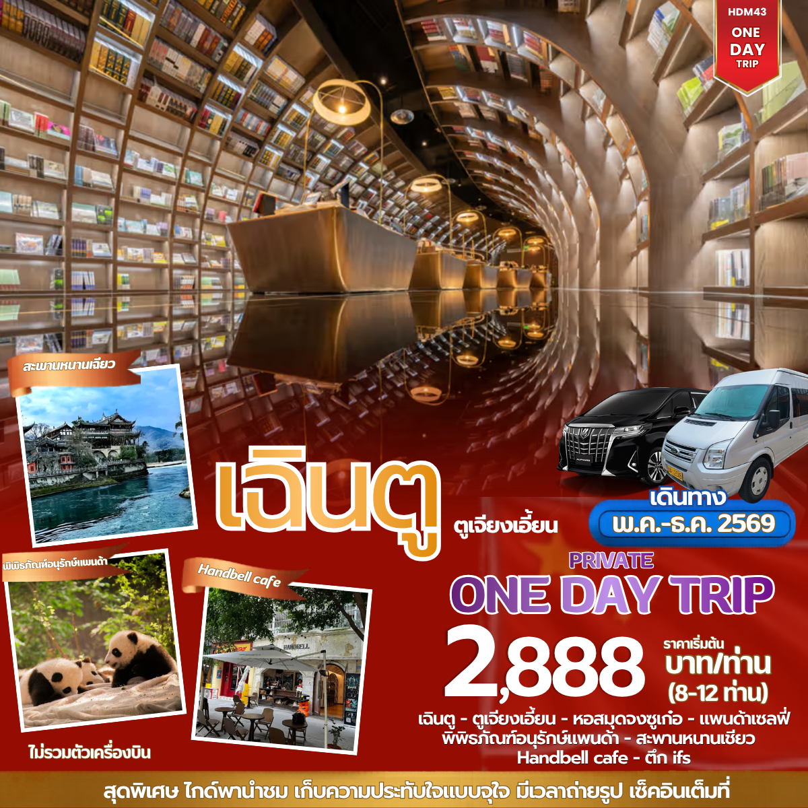

วันที่ | รายการ | เช้า | เที่ยง | เย็น | โรงแรมที่พัก
1 | จุดนัดพบ – ตูเจียงเอี้ยน – หอสมุดจงซูเก๋อ – จัตุรัสหย่างเทียนวู “แพนด้าถ่ายเซลฟี่” – พิพิธภัณฑ์อนุรักษ์แพนด้า – สะพานหนานเชียว – เฉินตู – Handbell cafe – ส่งตึกIFS | Х | Х | Х | โรงแรมที่ท่านจอง
โปรแกรมการท่องเที่ยว อาจมีการปรับเปลี่ยนตามความเหมาะสม

จำนวนผู้เดินทาง | ประเภทยานพาหนะ |  | ราคาต่อท่าน
ผู้เดินทาง 2-3 ท่าน | รถตู้ส่วนตัว | 5,888
ผู้เดินทาง 4-7 ท่าน | รถตู้ส่วนตัว | 3,888
ผู้เดินทาง 8-12 ท่าน | รถตู้ส่วนตัว | 2,888

ไม่ร่วมค่าทิปคนขับรถและมัคคุเทศก์ท้องถิ่นท่านละ 20 หยวน
บริการใช้รถตู้ไม่เกิน 8-10 ชั่วโมง

วันแรกของการเดินทาง จุดนัดพบ – ตูเจียงเอี้ยน – หอสมุดจงซูเก๋อ – จัตุรัสหย่างเทียนวู “แพนด้าถ่ายเซลฟี่” – พิพิธภัณฑ์อนุรักษ์แพนด้า – สะพานหนานเชียว – เฉินตู – Handbell cafe – ส่งตึกIFS อาหาร –/–/–
09.00 น. รับทุกท่านที่ ตึกIFS เฉินตู
นำทุกท่านเดินทางเข้าสู่ เมืองตูเจียงเอี้ยน โดยใช้เวลาเดินทางประมาณ 1.30 ชั่งโมง
นำท่านเที่ยวชม ร้านหนังสือจงซูเก๋อ โดดเด่นด้วยการออกแบบที่ได้รับแรงบันดาลใจจากระบบชลประทานโบราณของเมืองนั้น เพดานกระจกเงาและพื้นกระเบื้องสีดำมันวาวสร้างภาพลวงตาของชั้นหนังสือที่ไม่มีที่สิ้นสุด ทำให้รู้สึกเหมือนหลุดเข้าไปในภาพวาดของ M.C. Escher
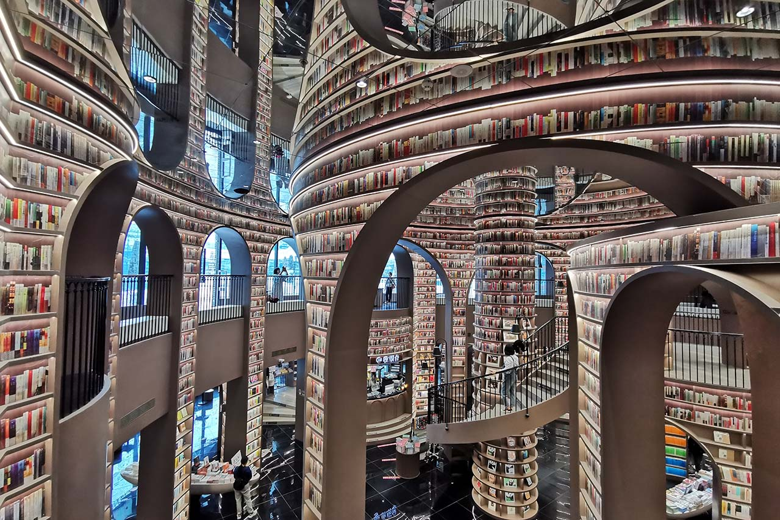
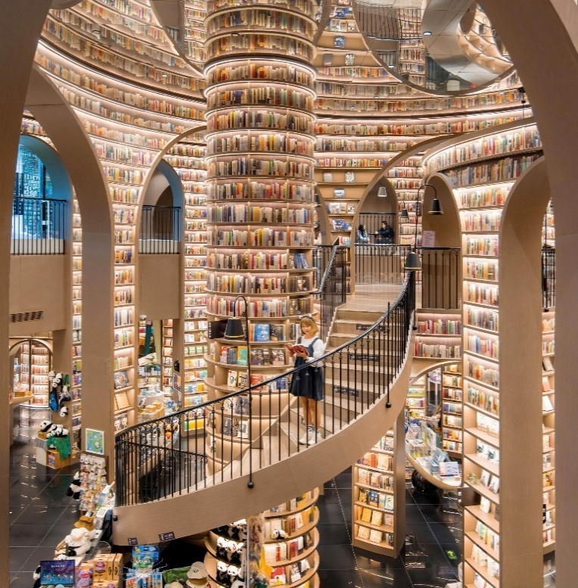

จากนั้นนำท่านเที่ยวชม จตุรัสหย่างเทียนวู่ นำท่านถ่ายกับรูปปั้นผลงานศิลปะ รูปแพนด้าถ่ายเซลฟี ที่ตั้งอยู่กลางจตุรัสสุดน่ารัก ซึ่งออกแบบโดยนักออกแบบชื่อดัง Florentijn Hofman หมีแพนด้าตัวนี้มีความยาว 26 เมตร กว้าง 11 เมตร สูง 12 เมตรและหนัก 130 ตัน อยู่ในท่านอนหงายอยู่บนพื้น เท้ายกขึ้นจับไม้เซลฟี่สีชมพู เล่นถ่ายเซลฟี่อย่างสบายอารมณ์ น่ารักน่าเอ็นดูมาก นักออกแบบ Hofman แนะนำว่าผลงานแพนด้ายกโทรศัพท์มือถือขึ้นเพื่อถ่ายเซลฟี่มีความสนุกมาก ด้วยท่าทางสบายๆ ผ่อนคลายและมีความสุข และเป็นการแสดงออกด้วยภาษาทางศิลปะแบบหนึ่งที่สะท้อนชีวิตในท้องถิ่น มอบความรู้สึกสนิทสนมและมีความสุขกับผู้ชมทุกท่าน
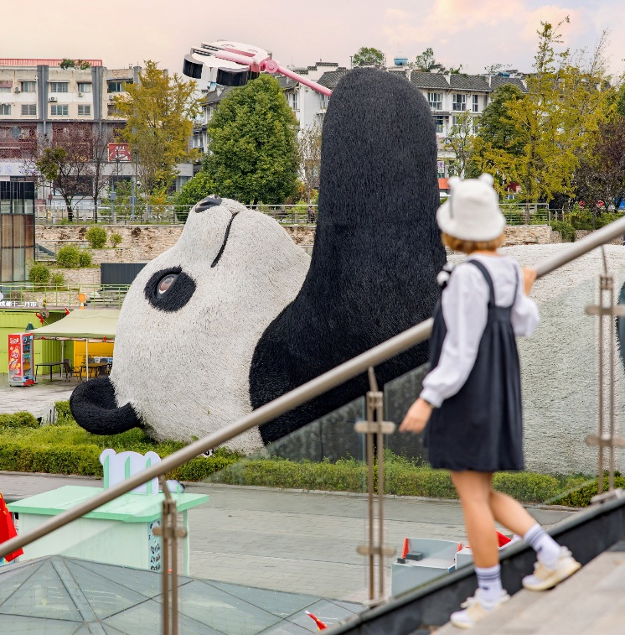
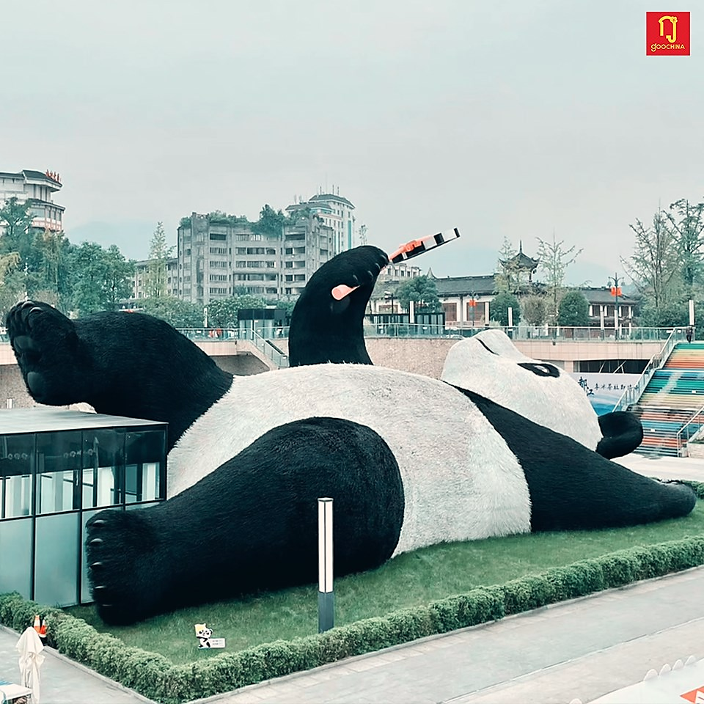

นำท่านเข้าสู่ ศูนย์อนุรักษ์หมีแพนด้า ที่แห่งนี้ท่านจะได้สัมผัสความน่ารักของหมีแพนด้า ซึ่งสัตว์ประจำชาติของประเทศจีน ได้รับการคุ้มครองโดยรัฐบาลจีน เนื่องจากแพนด้าเริ่มเหลือน้อยลงและใกล้ศูนย์พันธุ์ ทางศูนย์อนุรักษ์มีความพยายามทำวิจัยและศึกษาเพื่ออนุรักษ์หมีแพนด้า บนพื้นที่กว่า 2,650 ไร่ (รวมรถในศูนย์อนุรักษ์หมีแพนด้า)

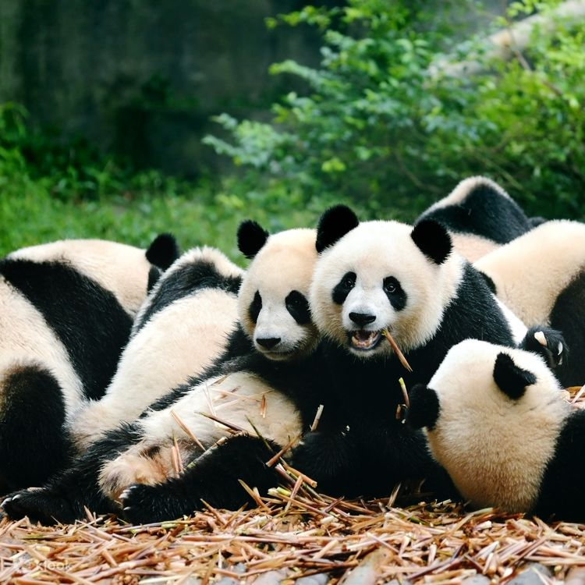
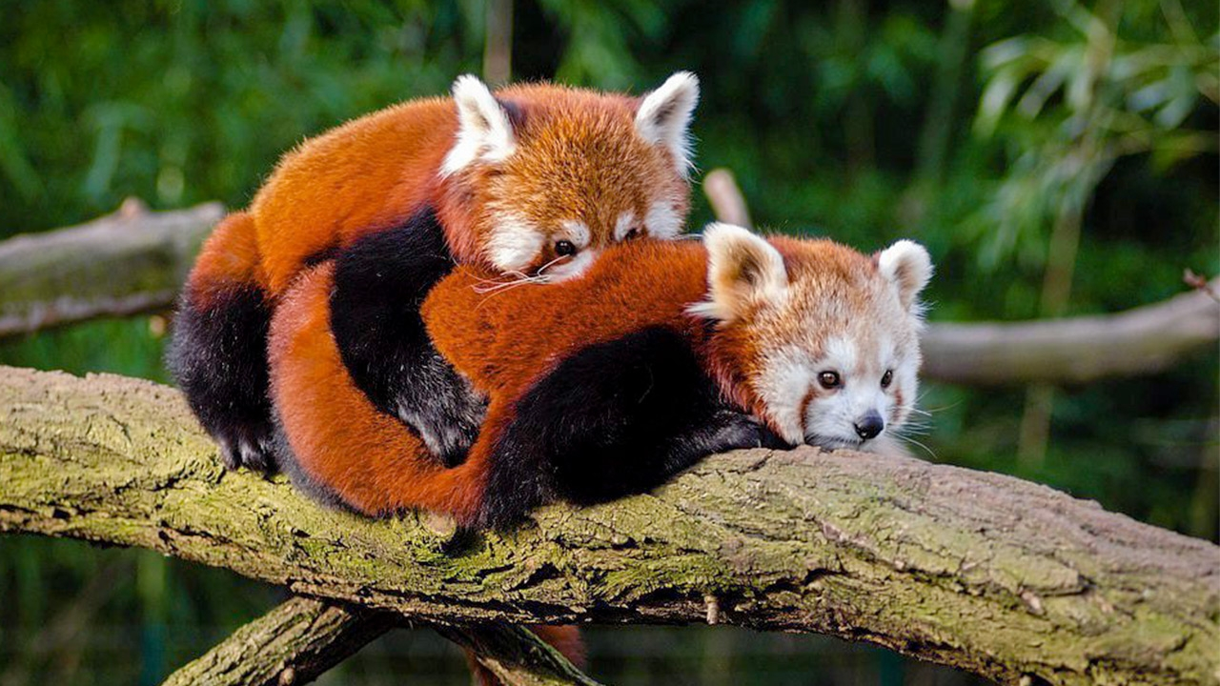
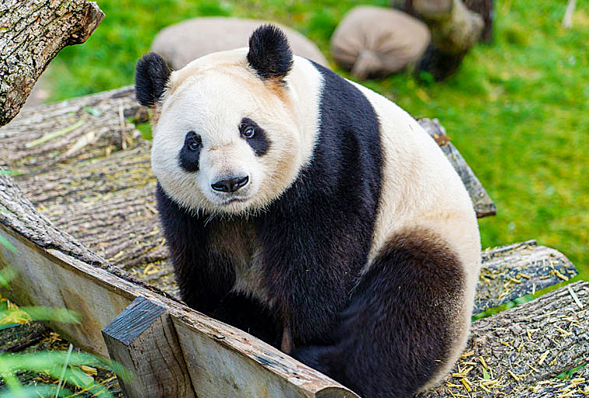

นำท่านชม สะพานหนานเฉียว สะพานโบราณที่มีชื่อเสียงในเมืองตูเจียงเอี้ยน โดดเด่นด้วยสถาปัตยกรรมจีนโบราณผสมผสานศิลปะการตกแต่งอันวิจิตร สะพานแห่งนี้ทอดข้ามแม่น้ำหมินเจียง ให้ท่านได้สัมผัสบรรยากาศอันงดงามของสายน้ำและวิถีชีวิตท้องถิ่นในยามค่ำคืน สะพานหนานเฉียวจะถูกประดับประดาด้วยแสงไฟหลากสี สะท้อนผืนน้ำอย่างสวยงาม จนได้รับการขนานนามว่าเป็นหนึ่งในจุดชมวิวกลางคืนที่สวยที่สุดของเมืองตูเจียงเอี้ยน เหมาะสำหรับการเดินเล่นพักผ่อนและถ่ายภาพเป็นที่ระลึก
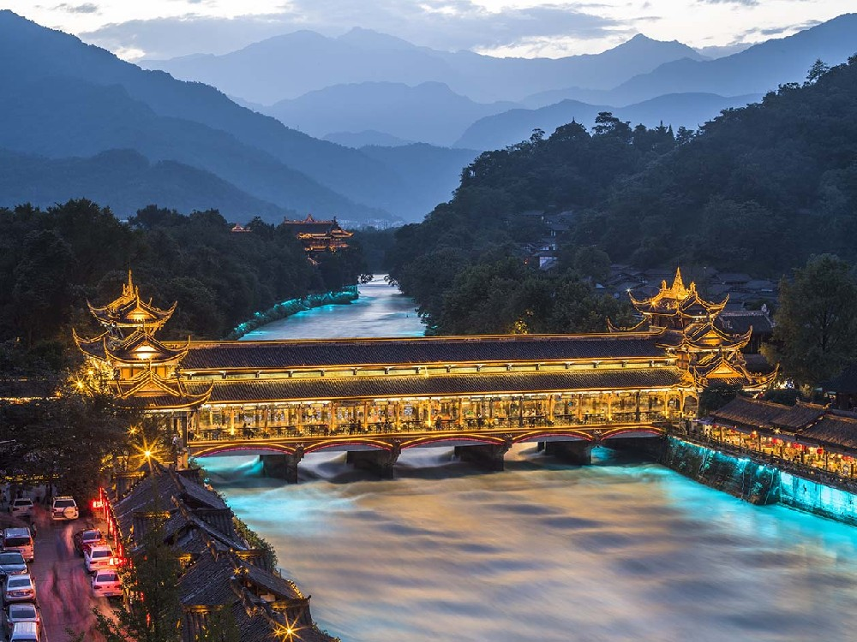
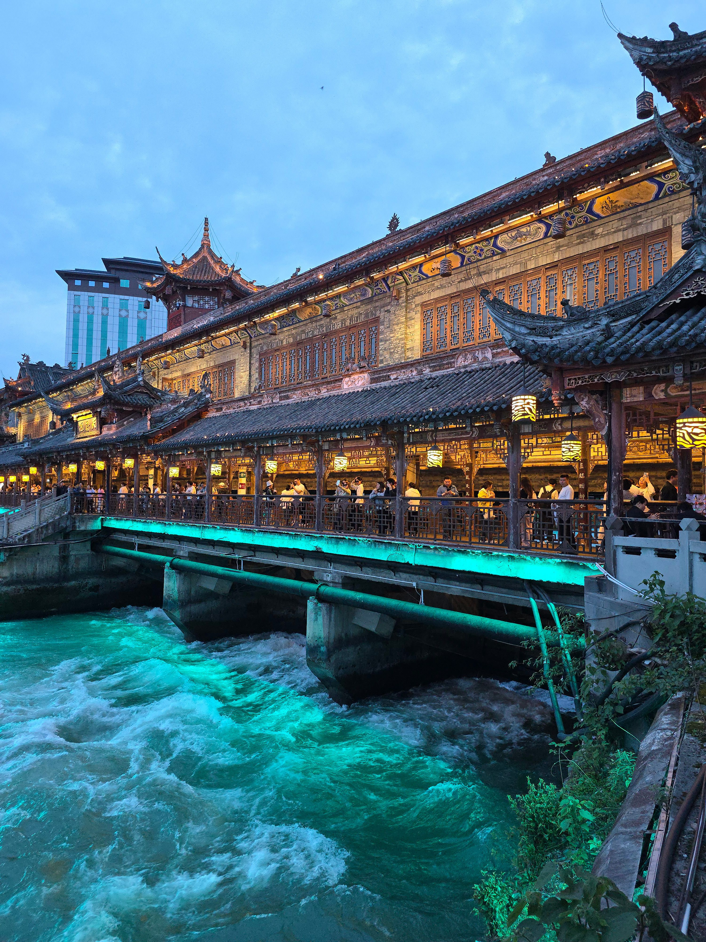

นำทุกท่านเดินทางกลับสู่ เมืองเฉินตู โดยใช้เวลาเดินทางประมาณ 1.30 ชั่งโมง
นำท่านเดินทางสู่ Handbell café คาเฟ่บรรยากาศอบอุ่น ตั้งอยู่ในย่านยอดนิยมของเมืองเฉิงตู เดินทางสะดวก ใกล้แหล่งช้อปปิ้งและสถานที่ท่องเที่ยวหากท่านกำลังมองหาคาเฟ่บรรยากาศดีในเฉิงตู ที่นี่เป็นอีกหนึ่งจุดหมายที่ไม่ควรพลาด (ไม่รวมค่าเครื่องดื่ม)
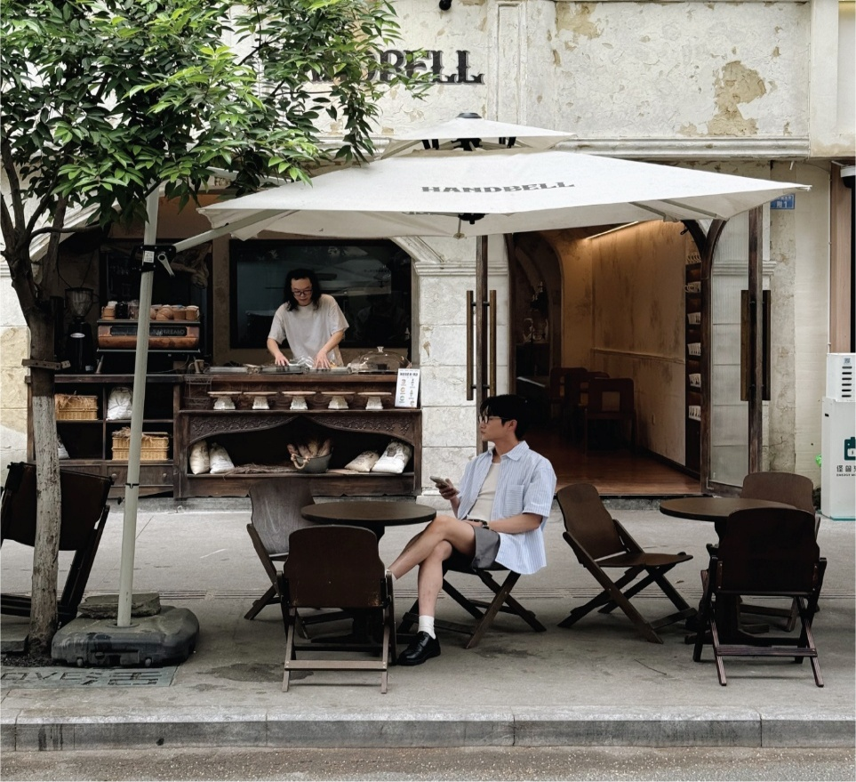
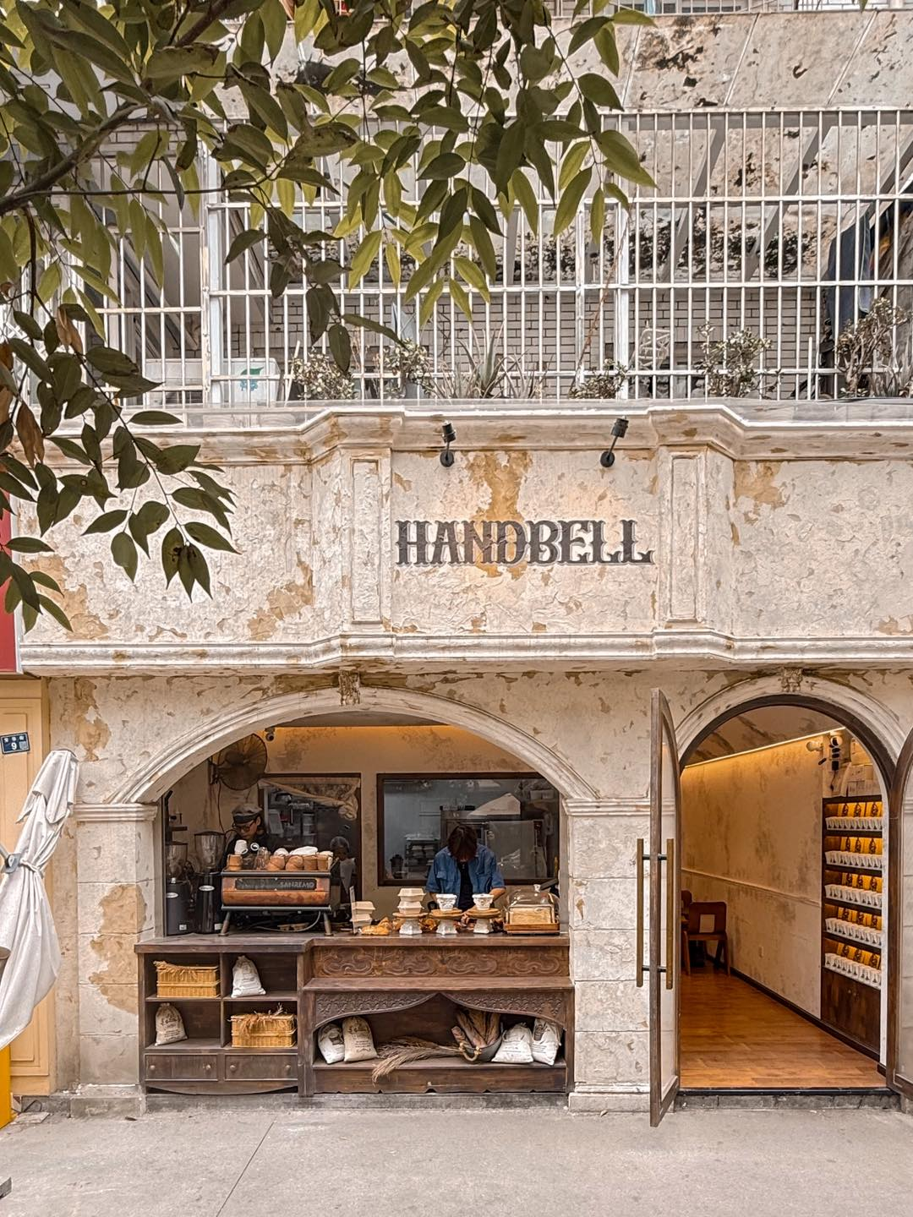

เย็น สมควรแก่เวลานำท่านเดินทางกลับสู่ ตึก IFS เฉินตู
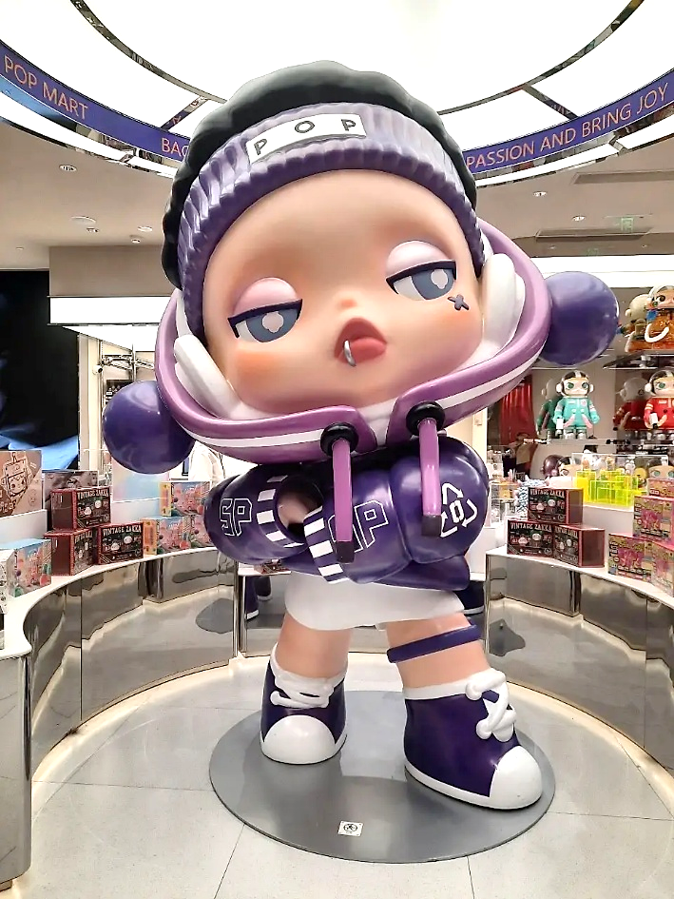
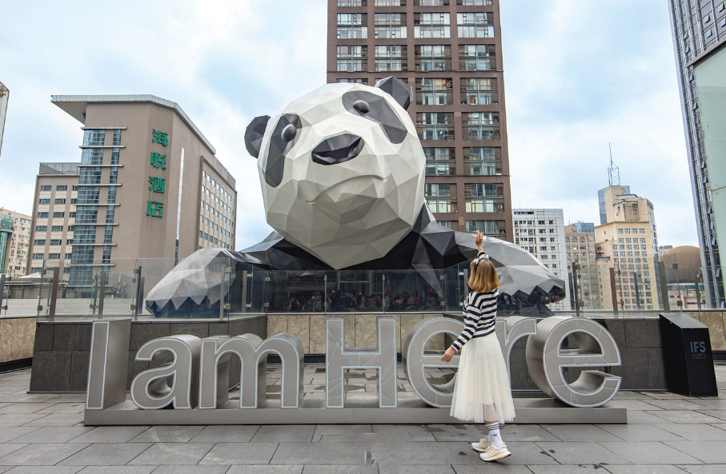
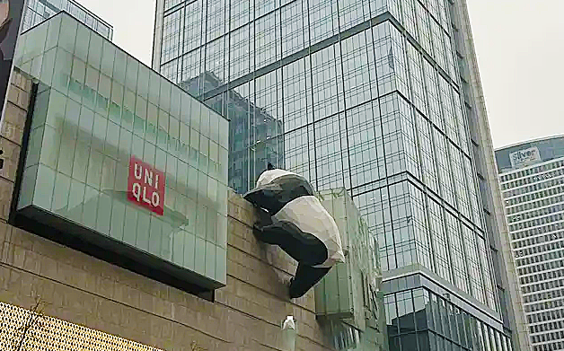

********************************************************

หมายเหตุ : โปรแกรมการท่องเที่ยว อาจมีการปรับเปลี่ยนตามความเหมาะสม

อัตราค่าบริการนี้รวม
ค่าไกด์ท้องถิ่นจีน (พูดภาษาอังกฤษ)
ค่ารถรับส่งตามสถานที่ท่องเที่ยวที่ระบุตามรายการ
ค่าเข้าชมสถานที่ต่างๆ ที่ระบุอยู่ในรายการ
น้ำดื่มท่านละ 1 ขวด

อัตราค่าบริการนี้ไม่รวม
ค่าใช้จ่ายส่วนตัว นอกจากรายการที่ระบุ เช่น มินิบาร์ ค่าโทรศัพท์ค่าอินเตอร์เน็ต เครื่องดื่ม ค่าซักรีด เป็นต้น
ค่าอาหารและเครื่องดื่ม นอกเหนือจากที่ระบุในรายการ
ค่าทำหนังสือเดินทางไทย และเอกสารต่างด้าวต่างๆ
ค่ารถรับ-ส่ง นอกสถานที่ นอกเหนือที่ระบุไว้ตามรายการ
ค่าภาษีมูลค่าเพิ่ม Vat 7% และ ค่าภาษีหัก ณ ที่จ่าย 3%
ค่าพนักงานยกกระเป๋าที่โรงแรม
ค่าทิปไกด์ท้องถิ่น+คนชับรถ 20 หยวนต่อท่าน
ค่าบริการอาหาร

เงื่อนไขการให้บริการ
- การเดินทางครั้งนี้จะต้องมีจำนวน 2-3 ท่านขึ้นไป กรณีไม่ถึงจำนวนดังกล่าว
- เลื่อน หรือยกเลิกการออกเดินทาง โดยทางบริษัทจะทำการแจ้งให้ท่านทราบล่วงหน้าก่อนการเดินทาง 7 วัน
- หรือขอสงวนสิทธิในการปรับราคาค่าบริการเพิ่ม โดยทางบริษัทจะทำการแจ้งให้ท่านทราบก่อนล่วงหน้า
ในกรณีที่ลูกค้าต้องออกตั๋วโดยสารภายในประเทศ กรุณาติดต่อเจ้าหน้าที่ของบริษัทฯ ก่อนทุกครั้ง มิฉะนั้นทางบริษัทจะไม่รับผิดชอบใดๆ ทั้งสิ้น

การจองทัวร์และชำระค่าบริการ
- กรุณาชำระยอดเต็มจำนวนเท่านั้น
**สำคัญ**สำเนาหน้าพาสปอร์ตผู้เดินทาง (จะต้องมีอายุเหลือมากกว่า 6 เดือนก่อนหมดอายุนับจากวันเดินทางไป-กลับและจำนวนหน้าหนังสือเดินทางต้องเหลือว่างสำหรับติดวีซ่าไม่ต่ำกว่า 3หน้า) **กรุณาตรวจสอบก่อนส่งให้บริษัทมิฉะนั้นทางบริษัทจะไม่รับผิดชอบกรณีพาสปอร์ตหมดอายุ ** กรุณาส่งพร้อมพร้อมหลักฐานการโอนเงินมัดจำ
เงื่อนไขการยกเลิก
- ยกเลิกก่อนการเดินทางตั้งแต่ 30 วันขึ้นไป คืนเงินค่าทัวร์โดยหักค่าใช้จ่ายที่เกิดขึ้นจริง
- ยกเลิกก่อนการเดินทาง 15-29 วัน ยึดเงิน 50% จากยอดที่ลูกค้าชำระมา และเก็บค่าใช้จ่ายที่เกิดขึ้นจริง(ถ้ามี)
- ยกเลิกก่อนการเดินทางน้อยกว่า 15วัน ขอสงวนสิทธิ์ยึดเงินเต็มจำนวน
*กรณีมีเหตุยกเลิกทัวร์ โดยไม่ใช่ความผิดของบริษัททัวร์ คืนเงินค่าทัวร์โดยหักค่าใช้จ่ายที่เกิดขึ้นจริง(ถ้ามี)
*ค่าใช้จ่ายที่เกิดขึ้นจริง เช่น ค่ามัดจำตั๋วเครื่องบิน โรงแรม ค่าวีซ่า และค่าใช้จ่ายจำเป็นอื่นๆ

หมายเหตุ : กรุณาอ่านศึกษารายละเอียดทั้งหมดก่อนทำการจอง เพื่อความถูกต้องและความเข้าใจตรงกันระหว่างท่านลูกค้าและบริษัทฯ และเมื่อท่านตกลงชาระเงินมัดจาหรือค่าทัวร์ทั้งหมดกับทางบริษัทฯ แล้ว ทางบริษัทฯ จะถือว่าท่านได้ยอมรับเงื่อนไขข้อตกลงต่างๆทั้งหมด

- บริษัทฯ ขอสงวนสิทธิ์ที่จะเลื่อนการเดินทางหรือปรับราคาค่าบริการขึ้นในกรณีที่มีผู้ร่วมคณะไม่ถึง 4 ท่าน
- ขอสงวนสิทธิ์การเก็บค่าน้ามันและภาษีสนามบินทุกแห่งเพิ่ม หากสายการบินมีการปรับขึ้นก่อนวันเดินทาง
- บริษัทฯ ขอสงวนสิทธิ์ในการเปลี่ยนเที่ยวบิน โดยมิต้องแจ้งให้ทราบล่วงหน้าอันเนื่องจากสาเหตุต่างๆ
- บริษัทฯ จะไม่รับผิดชอบใดๆ ทั้งสิ้น หากเกิดกรณีความล่าช้าจากสายการบิน, การยกเลิกบิน, การประท้วง, การนัดหยุดงาน, การก่อการจลาจล, ภัยธรรมชาติ, การนาสิ่งของผิดกฎหมาย ซึ่งอยู่นอกเหนือความรับผิดชอบของบริษัทฯ
- บริษัทฯ จะไม่รับผิดชอบใดๆ ทั้งสิ้น หากเกิดสิ่งของสูญหาย อันเนื่องเกิดจากความประมาทของท่าน, เกิดจากการโจรกรรม และอุบัติเหตุจากความประมาทของนักท่องเที่ยวเอง
- 6เมื่อท่านตกลงชาระเงินมัดจาหรือค่าทัวร์ทั้งหมดกับทางบริษัทฯ แล้ว ทางบริษัทฯ จะถือว่าท่านได้ยอมรับเงื่อนไขข้อตกลงต่างๆทั้งหมด
- รายการนี้เป็นเพียงข้อเสนอที่ต้องได้รับการยืนยันจากบริษัทฯอีกครั้งหนึ่ง หลังจากได้สำรองโรงแรมที่พักในต่างประเทศเรียบร้อยแล้ว โดยโรงแรมจัดในระดับใกล้เคียงกัน ซึ่งอาจจะปรับเปลี่ยนตามที่ระบุในโปรแกรม
- การจัดการเรื่องห้องพัก เป็นสิทธิของโรงแรมในการจัดห้องให้กับกรุ๊ปที่เข้าพัก โดยมีห้องพักสำหรับผู้สูบบุหรี่ / ปลอดบุหรี่ได้ โดยอาจจะขอเปลี่ยนห้องได้ตามความประสงค์ของผู้ที่พัก ทั้งนี้ขึ้นอยู่กับความพร้อมให้บริการของโรงแรม และไม่สามารถรับประกันได้
- กรณีผู้เดินทางต้องการความช่วยเหลือเป็นพิเศษ อาทิเช่น ใช้วิวแชร์ กรุณาแจ้งบริษัทฯ อย่างน้อย14วันก่อนการเดินทาง มิฉะนั้นบริษัทฯไม่สามารถจัดการได้ล่วงหน้าได้
- มัคคุเทศก์ พนักงานและตัวแทนของผู้จัด ไม่มีสิทธิในการให้คำสัญญาใด ๆ ทั้งสิ้นแทนผู้จัด นอกจากมีเอกสารลงนามโดยผู้มีอำนาจของผู้จัดกำกับเท่านั้น ผู้จัดจะไม่รับผิดชอบและไม่สามารถคืนค่าใช้จ่ายต่างๆ ได้เนื่องจากเป็นการเหมาจ่ายกับตัวแทนต่างๆ ในกรณีที่ผู้เดินทางไม่ผ่านการพิจารณาในการตรวจคนเข้าเมือง-ออกเมือง ไม่ว่าจะเป็นกองตรวจคนเข้าเมืองหรือกรมแรงงานของทุกประเทศในรายการท่องเที่ยว อันเนื่องมาจากการกระทำที่ส่อไปในทางผิดกฎหมาย การหลบหนี เข้าออกเมือง เอกสารเดินทางไม่ถูกต้อง หรือ การถูกปฏิเสธในกรณีอื่นๆ

